**CM-FTP48A2-2(S)频闪数字控制器说明书**

**一．产品简介**

欢迎使用本产品，本产品是为驱动机器视觉 LED 光源设计的数字控制器。按照预置的脉冲宽度对其输出的电压进行通断，以对LED光源进行频闪增亮照明控制。抑制了LED得内部升温，从而大大延长光源的使用寿命。具有手动数字调节光源和通过RS232接口,USB以及网络接口远程对光源控制，还有按钮锁和外部触发功能及触发相机功能。

**二.技术参数**

|  |  |  |
| --- | --- | --- |
| 电气参数 | 输入电压 | 100-240VAC ~50/60Hz |
| 输出电压 | 48V |
| 输出电流 | 单通道使用时最大2A 总电流2.5A |
| 最大功率 | 120W |
| 环境参数 | 工作环境 | 温度 0-50℃，湿度85% |
| 存贮环境 | 温度 -10-70℃，湿度85% |
| 保护功能 | 过载保护 | >3A启动此保护功能 |
| 短路保护 | 具有短路保护功能，此时输出关闭，指示灯ERR亮 |
| 亮度参数 | 调节方式 | 旋转编码器/上位机远程调节 |
| 调光频率 | PWM |
| 调节等级 | 输出电压脉冲的宽度（即光源的点亮时间）可设置0-999us |
| 触发参数 | 触发方式 | 下降沿 |
| 触发开关 | 触发拨动开关 H/L指示灯熄灭 |
| H内触发工作状态 内触发周期（15-999ms可调）  L外触发工作状态 |
| 触发电压 | DC5-24V |
| 触发延迟 | <10us |
| 串 口 参 数 | 波特率 | 默认19200 |
| 通讯方式 | RS232串口通讯 n,8,1 |
| USB通讯 |  | USB模拟串口通讯 波特率19200 n,8,1 |
| 网 口 模 式 |  | 10/100M网口连接 |

**三.使用说明**

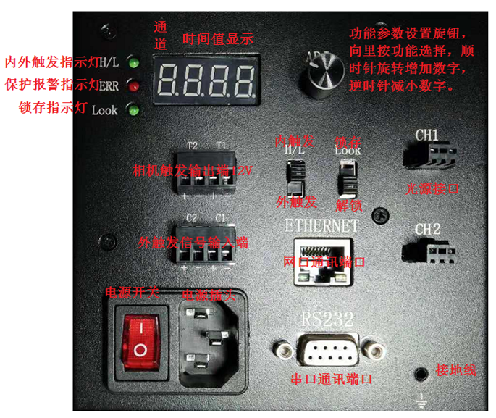

**1、界面说明**

内触发/外触发指示灯：内触发时，H/L指示灯亮，外触发时，H/L指示灯灭。

过流保护指示灯：当输出电流大于2.5A时，或者短路时，Err指示灯亮，数码管显示“Err”。

锁存指示灯：锁存状态时指示灯Lock亮，面板设置旋钮不能调节使用，显示“LOC”，解锁状态，指示灯Lock灭，面板设置旋钮可以调节使用。

内触发模式：内触发周期（15-999ms可调），相机信号端子T1 T2输出同步信号。

外触发模式：有外触发信号C1 C2 输入时，光源亮；相机信号端子T1 T2输出同步信号。

相机信号输出：12V 用于触发相机。

**2、功能使用说明**

2.1 按住ADJ旋钮往里面按，切换功能，左右旋转数字增减。

|  |  |  |
| --- | --- | --- |
| 功能显示 | 定义说明 | XXX取值范围 |
| 1. XXX | 1通道光源点亮时间 | 0-999us |
| 1. XXX | 2通道光源点亮时间 | 0-999us |
| t. XXX | 内触发模式下频闪周期值 | 15-999ms |
| 5 .XXX | 外触发模式下联动通道点亮时间 | 0-999us |
| t1. XXX | 外触发模式下1通道频闪延时时间值 | 0-99ms |
| t2. XXX | 外触发模式下2通道频闪延时时间值 | 0-99ms |
| t5. XXX | 外触发模式下联动通道频闪延时时间值 | 0-99ms |
| tr. X | 外触发C1控制光源通道联动个数值 | 1-2 |
| L. X | 联动的通道是否先各自频闪一次再全部一起频闪 | 0/1 |

联动tr：外触发信号由外触发C1通道接入可同时控制所有通道光源频闪，频闪光源通道的个数可以通过tr进行设置。

|  |  |
| --- | --- |
| tr值 | 定义 |
| 1 | 外触发通道C1-C2对光源CH1-CH2通道各自单独对应触发频闪 |
| 2 | 外触发通道C1对光源CH1-CH2通道同时触发频闪 |

联动模式下L的定义（L只在tr=2时才启用）

|  |  |
| --- | --- |
| L值 | 定义 |
| 0 | 联动的通道不需要先各自亮一次就全部一起频闪 |
| 1 | 联动的通道需要先各自亮一次再全部一起频闪 |

联动举例：

tr 设为2 L设为1

联动的通道外触发信号只能由C1通道接入进行触发。

即外触发给个C1信号后延时t1后CH1频闪，其点亮时间为1. XXX；延时t2后CH2频闪，其点亮时间为2. XXX；延时t5后CH1-CH2通道同时频闪,其亮度值为5. XXX；

如果tr 设为2，L设为0，则直接为延时t5后CH1-CH2通道同时频闪,其点亮时间为5. XXX；CH3需要C3触发通道单独给信号进行控制，CH4的点亮时间为3. XXX；CH4需要C4触发通道单独给信号进行控制，CH4的点亮时间为4. XXX。

tr 设为1时 L设置为任何值无意义

外触发C1 控制CH1，延时t1后CH1频闪,其点亮时间为1. XXX；C2 控制CH2，延时t2后CH2频闪，其点亮时间为2. XXX。

注：①亮度值亦可理解为光源点亮时间。②无论何种模式，相机触发输出端与光源点亮时间一致。

③如无需延时，将延时值设为0即可。

**3、通讯格式**

3.1 串口通讯方式RS232串口通讯 n,8,1

3.2网口默认是TCP CLEINT工作模式

3.3 通讯规则

串口和网口的通讯数据格式都一样

3.3.1 通讯格式

设置光源等级通讯格式

|  |  |  |  |  |  |  |
| --- | --- | --- | --- | --- | --- | --- |
| 前导码 | 通道码 | 数据码4 | 数据码3 | 数据码2 | 数据码1 | 结束码 |
| 53 | CH | DA4 | DA3 | DA2 | DA1 | 23 |
| 1字节 | 1字节 | 1字节 | 1字节 | 1字节 | 1字节 | 1字节 |

设置成功控制器 返回应答指令

通道码,数据码定义及取值范围

|  |  |  |  |
| --- | --- | --- | --- |
| 设置项目 | 通道码 | 数据码 | 成功后控制器返回 |
| 一通道点亮时间 | 41 | 30-39 | 41 |
| 二通道点亮时间 | 42 | 30-39 | 42 |
| 触发周期 | 54 | 30-39 | 54 |
| 外触发联动通道的点亮时间 | 45 | 30-39 | 45 |
| 外触发CH1频闪的延时值 | 46 | 30-39 | 46 |
| 外触发CH2频闪的延时值 | 47 | 30-39 | 47 |
| 外触发联动通道延时值 | 4A | 30-39 | 4A |
| 外触发tr联动个数值 | 52 | 30-34 | 52 |
| 外触发L联动工作模式 | 4C | 30-31 | 4C |

外触发tr联动个数值（52）和外触发L联动工作模式（4C）的数据码只有数据码1有效。

读取光源等级通讯格式

|  |  |  |
| --- | --- | --- |
| 前导码 | 通道码 | 结束码 |
| 53 | CH | 23 |
| 1字节 | 1字节 | 1字节 |

通道码(41\42\54).

读取光源等级成功后返回通讯格式

|  |  |  |  |  |
| --- | --- | --- | --- | --- |
| 通道码 | 数据码4 | 数据码3 | 数据码2 | 数据码1 |
| CH | DA4 | DA3 | DA4 | DA1 |
| 1字节 | 1字节 | 1字节 | 1字节 | 1字节 |

通道码(41\42\54),数据码取值范围同上。

例如：

PC发送 53 41 30 31 30 30 23 则第一通道光源点亮时间为100us

控制器返回 41

PC发送 53 42 30 31 30 30 23 则第二通道光源点亮时间为100us

控制器返回 42

PC发送 53 54 30 31 30 30 23 则光源点亮周期为100ms

控制器返回 54

PC发送 53 45 30 31 30 30 23 则联动通道光源点亮时间为100us

控制器返回 45

PC发送 53 46 30 30 39 30 23 则CH1通道延时频闪值为90ms

控制器返回 46

PC发送 53 47 30 30 39 30 23 则CH2通道延时频闪值为90ms

控制器返回 47

PC发送 53 4A 30 30 39 30 23 则联动通道延时频闪值为90ms

控制器返回 4A

PC发送 53 52 30 30 30 33 23 则tr 3外触发C1控制联动通道CH1 CH2 CH3

控制器返回 52

PC发送 53 4C 30 30 30 31 23 L 1联动的通道需要先各自亮一次再全部一频闪

控制器返回 4C

读数指令：发送“SA#”，返回值A0100。

即：PC发送 53 41 23

控制器返回 41 30 31 30 30

内触发光源点亮周期，发送指令“ST0015#”，则光源点亮周期为15ms（15-999ms可调）。返回指令：54（T）

读内触发光源点亮周期 发送“ST#”，返回值t0015。

注意：曝光时间和光源点亮时间一般情况一样，另外根据样品的不同，光源点亮时间根据实际情况决定（光源点亮时间的大小跟样品的反光有关），内触发光源点亮周期，不能小于光源点亮时间。触发延时时间设置由外部信号来设置时间。

3.4 PC对控制器的通讯参数设置值具有记忆功能，掉电不丢失。

**4、上位机测试软件说明**

打开数字控制器通讯测试软件V0.0，出现如下界面：

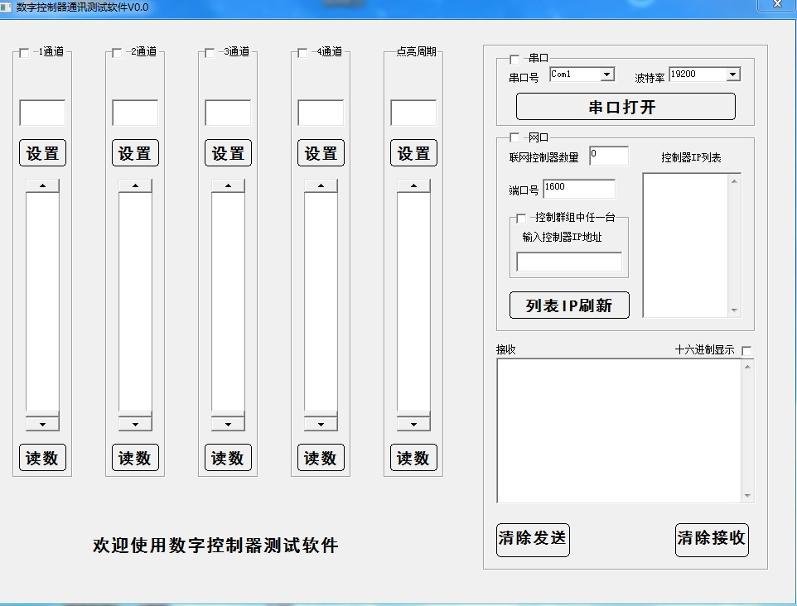

4.1界面操作

串口号:串口选择,选择控制器所连接的通讯串口。

波特率:串口通讯速度选择。

串口打开:单击此按钮串口将打开,成功打开此按钮变为绿色。

通道选择:根据自己需要选择通道通讯控制,需通道方框打上钩才可控制通道光源。

设置光等级:在设置按钮上方方框中输入0-999之间数字,在单击设置按钮即可。

滑块:滑块和亮度调节,调节光源的亮度。

读数:读取对应通道光源等级数。

点亮周期是针对频闪控制器，常亮控制器无此功能。

网口部分

联网控制器总数:即一个局域网内有多台控制器,可显示控制器数量

控制器IP列表:即一个局域网内有多台控制器,可显示每台控制器IP

端口号:为本服务器端口号,在网口设置部分详解

控制群组任意一台:即一个局域网内有多台控制器,可输入某一台控制器IP单独控制

列表IP刷新:当出现网络异常,点击将重启上位机软件刷新IP

清除接收/发送: 把清除接收框/设置框的数清除显示。

4.2网络通信设置

4.2.1控制器出厂时默认IP：192.168.1.188

子掩码：255.255.255.0

网关：192.168.1.1

网络模式：TCP CLIENT

控制器上电后，会主动连接 TCP SERVER 端，连接建立后，可实现网络数据传输。此模式下，TCP SERVER 的 IP 需对控制器可见，可见的含义是指通过控制器所在的 IP 可直接 PING 通服务器 IP。TCP CLIENT 模式下，支持本地端口随机，支持通过域名访问远端服务区，芯片内部默认开启 TCP 底层 Keep Alive 保活机制，可以检测出设备掉线。

4.2.2 修改IP参数,搭建自己的网络连接

将控制器通过网线与电脑的网口连接起来

①打开网络配置工具NetModuleConfig点击“搜索设备” ，设备列表会显示出控制器网卡名称；

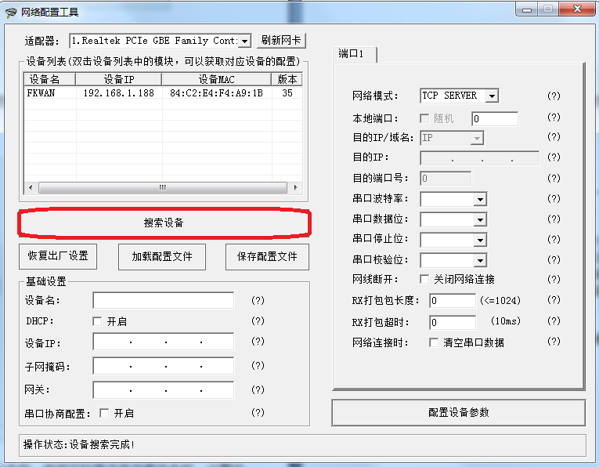

②选择双击设备列表里面的设备名称获取当前控制器的网络参数，下图2处红色区域修改适合自己的参数，根据实际需求修改控制器参数，设置网络方式为 TCP CLIENT，目的 IP，目的端口与 TCP SERVER 的IP 和端口一致：192.168.1.130:1600。波特率等串口参数黄色区域部分严禁修改。然后点击配置模块。

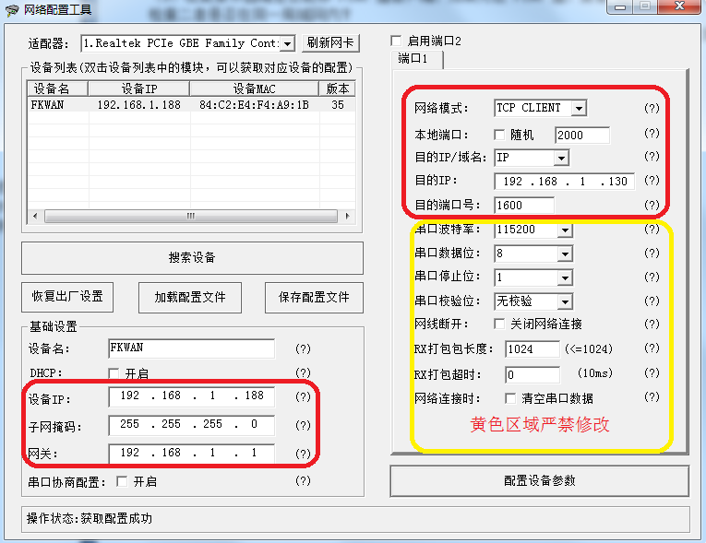

③ 配置完成后，模块会重启，稍等一会，点击 “搜索设备” ，找到模块，查看配置结果

④打开数字控制器测试软件进行测试

打开数字控制器测试软件选择网口模式

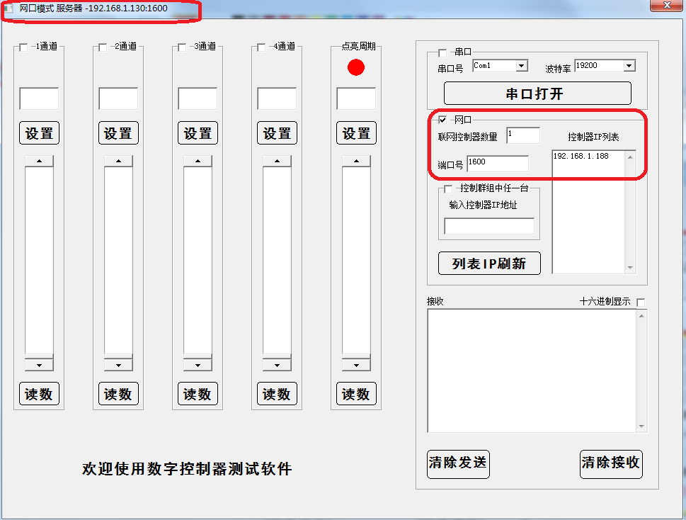

选择自己要控制的通道即可设置读取对应的光源等级参数。通讯测试软件的端口号要与第②歩配置的目的端口号一样，否则即使获取了IP也无法通讯。

数字控制器测试软件中的端口号默认是1600，如果要修改为其他端口，需先把把端口号输入好，再点网口进行连接。

4.3.3常见问题及注意事项

（1）WIN7 WIN10系统安装好调试软件打开时要是弹出窗口提示缺少网口控件MSWINSCK.OCX和串口控件是MSComm32.Ocx的话。去网上下载个适合自己系统的控件装进去即可，参照网上安装方法多。

（2）上位机软件搜索不到控制器？

(a)检查一下控制器与 PC 是否直连或在在同一子网内。比如当子网掩码为 255.255.255.0 时，192.168.1.1 与 192.168.1.2 处于同一子网，而 192.168.1.1 与 192.168.2.1 则分别处于不同的子网内。

(b)检查一下网卡选择是否正确。这主要是针对多网卡 PC，比如笔记本一般有一个有线网卡和一个无线网卡，配置控制器网络时，需要选择有线网卡而不是无线网卡。

（2）控制器工作在 TCP CLIENT 模式无法与服务器建立连接？

（a）检查一下控制器目的端口和 IP 是否与服务器端口和 IP 相一致。

（b）检查服务器端是否能够 PING 通客户端，如果无法 PING 通，查看 RJ45（网口）是否异常？

检查二者是否在同一局域网内？

（c）检查防火墙软件是否开启过滤功能，此模式建议关闭防火墙屏蔽功能，防止防火墙软件拦

截模块的 TCP 连接请求。